**南瀬地区コミュニティ協議会**

**℡42-4155**

**平成２９年５月１１日**

**初夏の風もさわやかな季節となりましたが、地区民の皆様にはお変わりなくお過ごしのことと存じます。**

**これから先、農家にとっては田植えの準備や、その他野菜等の作付けでお忙しくなるかと思いますが、体調をくずさないように気をつけて頑張ってください。**

**南瀬地区コミュニティ協議会も各部長が決まり、総会で承認いただきました年間計画に沿って活動が始まりました。これからの南瀬地区のために、皆様のご協力をよろしくお願いいたします。**

**南瀬地区コミュニティ協議会長　花田　早美**

**１６日（火）おんぜにこにこ会　　　　　　午前　９：３０～向江園自治公民館**

**２１日（日）南瀬小ボランティア清掃　　　午前　８：００～南瀬小校庭**

**２１日（日）地区球技大会　　　　　　　　午前１０：００～南瀬小校庭**

**２２日（月）かたいもんそ会　　　　　　　午前１０：００～コミセン**

**２５日（木）パッチワーク　　　　　　　　午前　９：３０～コミセン**

**２７日（土）ポーチュラカの挿し芽　　　　午前　８：００～コミセン**

**２７日（土）グラウンドゴルフ　　　　　　午後　２：００～南瀬小校庭**

**２日（金）絵手紙　　　　　　　　　　　午前　９：３０～コミセン**

**５日（月）いけんはた会　　　　　　　　午前１０：００～城ヶ原自治公民館**

**　６日（火）運営委員会　　　　　　　　　午後　７：００～コミセン**

**８日（木）元気づくり運動教室　　　　　午前　９：３０～コミセン**

**９日（金）巡回スポーツ　　　　　　　　午後　７：３０～南瀬小体育館**

**１０日（土）グラウンドゴルフ　　　　　　午後　２：００～南瀬小校庭**

**１２日（月）かたいもんそ会　　　　　　　午前１０：００～コミセン**

**１４日（水）手芸　　　　　　　　　　　　午前　９：３０～コミセン**

南瀬地区　各部長

**南瀬地区　各部長**

**総務部長　小野原　正信（ 里 ）　　　　 日時　５月２１日（日）午前１０時～**

**文化経済部長　松永　定和（　下　）　　　　　場所　南瀬小学校　校庭**

**社会福祉部長　武笠　憲子（ 向江園 ） 種目　グラウンドゴルフ**

**女性部長 上市　いずみ（ 向江原 ）　　　※球技大会の前に校庭の草刈を計画して**

**青少年育成部長　藤園　剛（ 大塚 ）　　　　　　　います。ご協力お願いします**

MC900413476[1]

平成２９年度の地区生涯学習講座が始まりました。

**元気づくり運動教室**は“スポーツクラブ*０１”*の先生が指導してくださる椅子に

座って、楽しみながら、無理なく手や足を動かす体操です。ぜひ参加してみてください。

**絵手紙・手芸・パッチワーク**も、みんなで楽しく作品を作っています。どれもコミセンでありますので気軽に参加してくださいね。

**グラウンドゴルフ**は南瀬小の校庭で、親睦を深めながら行っています。

去年から体育館で**ソフトバレー**も始まりました。みんなで楽しく運動しませんか？

途中からの受付も大歓迎ですので，たくさんの方々が受講されますようにお待ちしております。

各講座は**介護予防元気度アップ事業**の対象となり、６５歳以上の参加者はポイントをためて、温

泉やガソリン、買い物の利用券と交換できます。

**☆絵手紙（第１金曜日）午前９時３０分～　　　　　☆元気づくり運動教室（第２木曜日）**

**☆手芸（第２水曜日）午前９時３０分～　　　　　　　　　　午前９時３０分～１１時３０分**

**☆パッチワーク（第４木曜日）午前９時３０分～　　☆グラウンドゴルフ（第２・４土曜日）**

**☆ソフトバレー（毎週火曜日）午後７時３０分～９時　　　　　　　　　　午後２時～４時**

MC900228237[1]

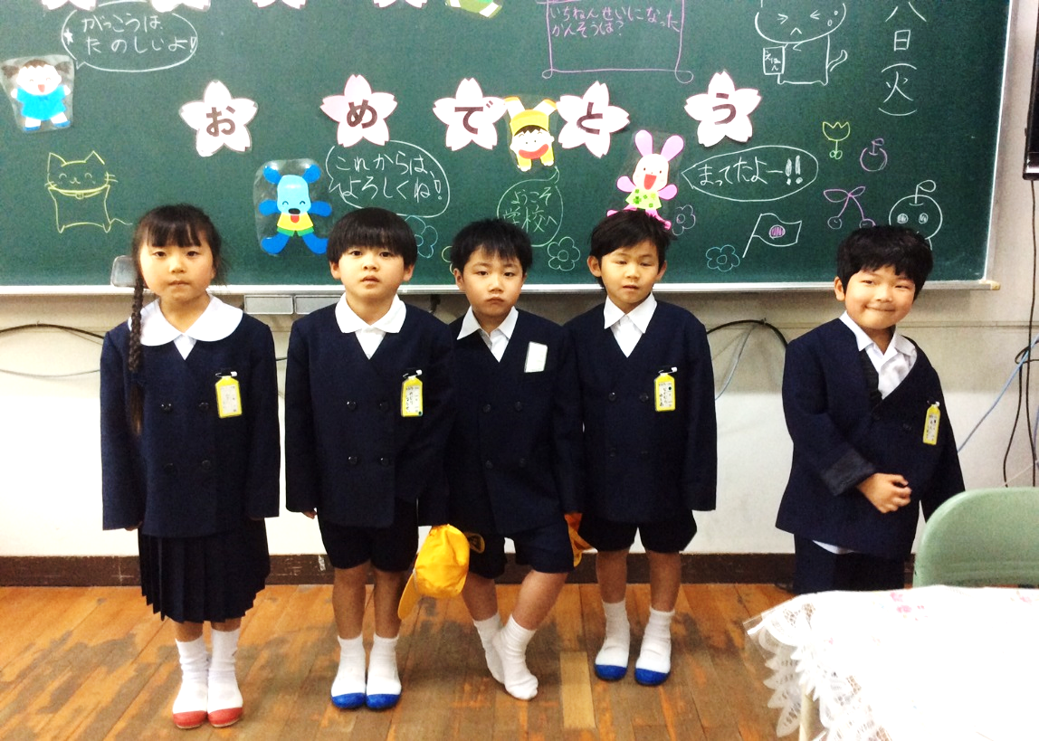

**４月７日、南瀬地区の５人**

**の子どもたちが東郷小に入学**

**しました。**

**真新しい制服を着て、とても**

**うれしそうな様子です。**

**東郷小で元気いっぱい楽しく**

**過ごしてほしいですね。**

**地区の皆さんよろしくお願い**

**します。**

**、**

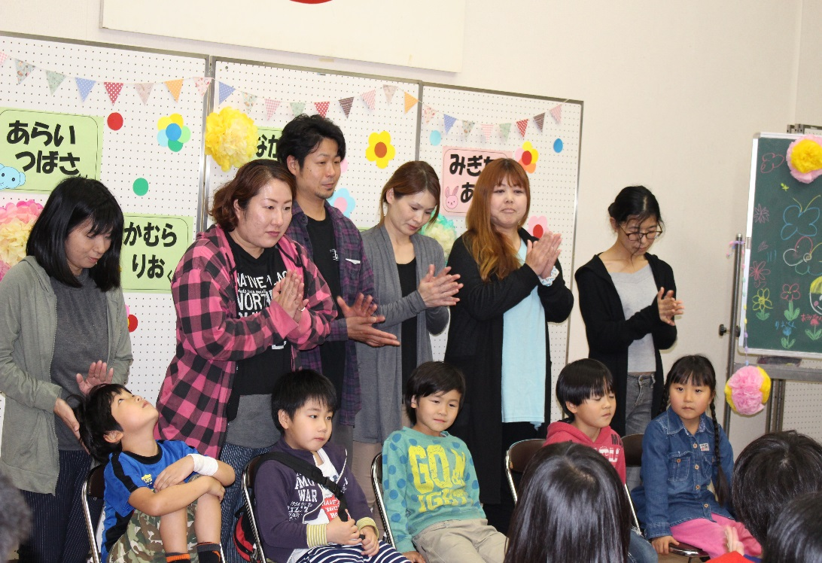

**南瀬子ども育成会でも新１年**

**生の歓迎会が行われました！！**

**小学校のお兄さんお姉さんや、**

**中学生とも一緒に、地区のい**

**ろんな活動にも参加してくださ**

**いね**

南瀬地区　各部長

**南瀬地区　各部長**

南瀬地区　各部長